Міністерство освіти і науки України
Національний технічний університет України
«Київський політехнічний інститут імені Ігоря Сікорського»
Факультет інформатики та обчислювальної техніки
Кафедра обчислювальної техніки
Лабораторна робота №1
з дисципліни «Об’єктно-орієнтоване програмування»
на тему:
«Знайомство із середовищем розробки та складання модульних проєктів програм на базі об'єктно-орієнтованого підходу»
Виконав:  студент групи ІМ-55  Присяжний С. О.  Номер у списку: 25 | Перевірив:  Рекечинський Д. О.

Київ 2026

Завдання:
1. Створити модульний проєкт програми на базі об'єктно-орієнтованої парадигми.
2. Написати вихідний текст програми згідно індивідуального варіанту завдання.
3. Скомпілювати та зібрати виконуваний застосунок.
4. Перевірити працездатність програми, виконати налагодження.
5. Дослідити взаємодію модулів, провести аналіз та надати коментарі щодо отриманих результатів.
Завдання згідно варіанту:
Номер варіанту визначається номером студента у журналі групи: Ж = 25.
Розрахунок варіантів відповідно до формул навчального посібника:
• Робота 1: В1 = Ж mod 4 = 25 mod 4 = 1.
• Робота 2: В2 = (Ж + 1) mod 4 = (25 + 1) mod 4 = 26 mod 4 = 2.
Зміст завдань:
• Варіант 1 (Робота 1): Модальне діалогове вікно з повзунком горизонтального скролінгу (Horizontal Slider) у діапазоні від 1 до 100 та дві кнопки: [OK] і [Cancel]. Рухаючи повзунок, користувач задає число, яке відображається в реальному часі поруч з елементом керування. Після підтвердження кнопкою [OK] обране значення повертається у головне вікно та відображається на робочій панелі.
• Варіант 2 (Робота 2): Послідовний майстер налаштувань (Wizard), що складається з двох модальних вікон діалогу. Перше вікно містить поле введення текстового параметра та кнопки [Next ›] і [Cancel]. При натисканні [Next ›] воно закривається і відкривається друге вікно з кнопками [‹ Back], [OK] та [Cancel]. При натисканні [‹ Back] друге вікно закривається і програма повертає користувача до першого вікна зі збереженням введеного значення. При натисканні [OK] майстер успішно завершується, а результат виводиться на екран головного вікна.
• Основні вимоги щодо організації системи: кожне діалогове вікно реалізоване в окремому незалежному модулі. Оскільки В2 = 2, у проєкті створено три повністю незалежні модулі діалогів (module1, module2_step1, module2_step2). Внутрішня структура та обробники діалогів повністю інкапсульовані всередині класів і сховані від клієнтського коду.
Вихідний текст програми:
Файл: src/index.ts (Головний процес Electron, нативне меню)
import { app, BrowserWindow, Menu, dialog } from 'electron';
import path from 'path';
let mainWindow: BrowserWindow | null = null;
const createMenu = () => {
const template: Electron.MenuItemConstructorOptions[] = [
{
label: 'File',
submenu: [
{
label: 'Exit',
accelerator: 'CmdOrCtrl+Q',
click: () => {
app.quit();
},
},
],
},
{
label: 'Actions',
submenu: [
{
label: 'Work 1',
accelerator: 'CmdOrCtrl+1',
click: () => {
mainWindow?.webContents.send('menu:work1');
},
},
{
label: 'Work 2',
accelerator: 'CmdOrCtrl+2',
click: () => {
mainWindow?.webContents.send('menu:work2');
},
},
],
},
{
label: 'Help',
submenu: [
{
label: 'About',
click: () => {
if (mainWindow) {
dialog.showMessageBox(mainWindow, {
type: 'info',
title: 'About',
message: 'Lab 1 OOP\nVariant 25 (B1 = 1, B2 = 2)',
detail: 'Modular application in TypeScript + Electron',
});
}
},
},
],
},
];
const menu = Menu.buildFromTemplate(template);
Menu.setApplicationMenu(menu);
};
const createWindow = () => {
mainWindow = new BrowserWindow({
width: 850,
height: 600,
title: 'Lab 1 OOP - variant 25',
webPreferences: {
preload: path.join(process.cwd(), 'dist/preload.js'),
contextIsolation: true,
nodeIntegration: false,
},
});
mainWindow.loadFile('../index.html');
// mainWindow.webContents.openDevTools();
createMenu();
};
app.whenReady().then(() => {
createWindow();
app.on('activate', () => {
if (BrowserWindow.getAllWindows().length === 0) {
createWindow();
}
});
});
app.on('window-all-closed', () => {
if (process.platform !== 'darwin') {
app.quit();
}
});
Файл: src/preload.ts (Ізольований міст IPC між системним меню та UI)
import { contextBridge, ipcRenderer } from 'electron';
contextBridge.exposeInMainWorld('electronAPI', {
onWork1: (callback: () => void) => {
ipcRenderer.on('menu:work1', () => callback());
},
onWork2: (callback: () => void) => {
ipcRenderer.on('menu:work2', () => callback());
},
});
Файл: src/renderer.ts (Координатор головного вікна, збереження стану, ООП-клас App)
import { showSliderDialog } from './module1.ts';
import { showStep1Dialog } from './module2_step1.ts';
import { showStep2Dialog } from './module2_step2.ts';
class App {
private result1El: HTMLElement;
private result2El: HTMLElement;
private work1Value: number = 50;
private work2Value: string = '';
constructor() {
this.result1El = document.querySelector<HTMLElement>('#result-1')!;
this.result2El = document.querySelector<HTMLElement>('#result-2')!;
window.electronAPI.onWork1(() => this.handleWork1());
window.electronAPI.onWork2(() => this.handleWork2());
}
private async handleWork1(): Promise<void> {
const result = await showSliderDialog(this.work1Value);
if (result !== null) {
this.work1Value = result;
this.result1El.textContent = `Work 1 result: ${this.work1Value}`;
}
}
private async handleWork2(): Promise<void> {
let step1Value = this.work2Value;
while (true) {
const step1 = await showStep1Dialog(step1Value);
if (step1.action === 'cancel') return;
step1Value = step1.value;
const step2 = await showStep2Dialog(step1Value);
if (step2 === 'cancel') return;
if (step2 === 'back') continue;
this.work2Value = step1Value;
this.result2El.textContent = `Work 2 result: ${this.work2Value || 'no value'}`;
return;
}
}
}
new App();
Файл: src/module1.ts (Модуль 1 — діалог зі слайдером, клас SliderDialog)
const makeOverlayInnerHTML = (initialValue: number) => `
<div class="dialog">
<h2 class="dialog__title">Work 1 - Select a number</h2>
<div class="dialog__body">
<label class="slider-label">
Move the slider (1 – 100):
</label>
<div class="slider-row">
<input class="slider" type="range" min="1" max="100" value="${initialValue}" />
<span class="slider-value">${initialValue}</span>
</div>
</div>
<div class="dialog__actions">
<button class="btn btn--primary" data-action="ok">OK</button>
<button class="btn btn--secondary" data-action="cancel">Cancel</button>
</div>
</div>
`;
class SliderDialog {
private overlay: HTMLDivElement;
private slider: HTMLInputElement;
private valueLabel: HTMLSpanElement;
constructor(initialValue: number = 50) {
this.overlay = document.createElement('div');
this.overlay.className = 'dialog-overlay';
this.overlay.innerHTML = makeOverlayInnerHTML(initialValue);
this.slider = this.overlay.querySelector<HTMLInputElement>('.slider')!;
this.valueLabel =
this.overlay.querySelector<HTMLSpanElement>('.slider-value')!;
}
private mount(): void {
document.body.appendChild(this.overlay);
}
private unmount(): void {
document.body.removeChild(this.overlay);
}
private bindEvents(resolve: (value: number | null) => void): void {
this.slider.addEventListener('input', () => {
this.valueLabel.textContent = this.slider.value;
});
this.overlay
.querySelector('[data-action="ok"]')!
.addEventListener('click', () => {
const value = Number(this.slider.value);
this.unmount();
resolve(value);
});
this.overlay
.querySelector('[data-action="cancel"]')!
.addEventListener('click', () => {
this.unmount();
resolve(null);
});
}
show(): Promise<number | null> {
return new Promise(resolve => {
this.mount();
this.bindEvents(resolve);
this.slider.focus();
});
}
}
export function showSliderDialog(
initialValue: number = 50,
): Promise<number | null> {
return new SliderDialog(initialValue).show();
}
Файл: src/module2_step1.ts (Модуль 2, Крок 1 — введення параметра, клас Step1Dialog)
export type Step1Result = 'next' | 'cancel';
const makeOverlayInnerHTML = (initialValue: string) => `
<div class="dialog">
<h2 class="dialog__title">Setup Wizard - Step 1 of 2</h2>
<div class="dialog__body">
<label class="field-label" for="step1-input">
Enter your name or parameter:
</label>
<input
class="text-input"
id="step1-input"
type="text"
placeholder="e.g. Savelii"
value="${initialValue}"
/>
</div>
<div class="dialog__actions">
<button class="btn btn--primary" data-action="next">Next &rsaquo;</button>
<button class="btn btn--secondary" data-action="cancel">Cancel</button>
</div>
</div>
`;
class Step1Dialog {
private overlay: HTMLDivElement;
private input: HTMLInputElement;
constructor(initialValue: string = '') {
this.overlay = document.createElement('div');
this.overlay.className = 'dialog-overlay';
this.overlay.innerHTML = makeOverlayInnerHTML(initialValue);
this.input = this.overlay.querySelector<HTMLInputElement>('#step1-input')!;
}
private mount(): void {
document.body.appendChild(this.overlay);
}
private unmount(): void {
document.body.removeChild(this.overlay);
}
private bindEvents(
resolve: (result: { action: Step1Result; value: string }) => void,
): void {
this.overlay
.querySelector('[data-action="next"]')!
.addEventListener('click', () => {
const value = this.input.value.trim();
this.unmount();
resolve({ action: 'next', value });
});
this.overlay
.querySelector('[data-action="cancel"]')!
.addEventListener('click', () => {
this.unmount();
resolve({ action: 'cancel', value: '' });
});
}
show(): Promise<{ action: Step1Result; value: string }> {
return new Promise(resolve => {
this.mount();
this.bindEvents(resolve);
this.input.focus();
});
}
}
export function showStep1Dialog(
initialValue?: string,
): Promise<{ action: Step1Result; value: string }> {
return new Step1Dialog(initialValue).show();
}
Файл: src/module2_step2.ts (Модуль 2, Крок 2 — підтвердження та перехід Back, клас Step2Dialog)
export type Step2Result = 'back' | 'ok' | 'cancel';
const makeOverlayInnerHTML = (step1Value: string) => `
<div class="dialog">
<h2 class="dialog__title">Setup Wizard - Step 2 of 2</h2>
<div class="dialog__body">
<p class="confirm-text">
Step 1 parameter: <strong>"${step1Value || '(empty)'}"</strong>
</p>
<p class="confirm-text">Confirm applying parameters?</p>
</div>
<div class="dialog__actions dialog__actions--three">
<button class="btn btn--secondary" data-action="back">&lsaquo; Back</button>
<button class="btn btn--primary" data-action="ok">OK</button>
<button class="btn btn--secondary" data-action="cancel">Cancel</button>
</div>
</div>
`;
class Step2Dialog {
private overlay: HTMLDivElement;
constructor(private readonly step1Value: string) {
this.overlay = document.createElement('div');
this.overlay.className = 'dialog-overlay';
this.overlay.innerHTML = makeOverlayInnerHTML(this.step1Value);
}
private mount(): void {
document.body.appendChild(this.overlay);
}
private unmount(): void {
document.body.removeChild(this.overlay);
}
private bindEvents(resolve: (result: Step2Result) => void): void {
this.overlay
.querySelector('[data-action="back"]')!
.addEventListener('click', () => {
this.unmount();
resolve('back');
});
this.overlay
.querySelector('[data-action="ok"]')!
.addEventListener('click', () => {
this.unmount();
resolve('ok');
});
this.overlay
.querySelector('[data-action="cancel"]')!
.addEventListener('click', () => {
this.unmount();
resolve('cancel');
});
}
show(): Promise<Step2Result> {
return new Promise(resolve => {
this.mount();
this.bindEvents(resolve);
});
}
}
export function showStep2Dialog(step1Value: string): Promise<Step2Result> {
return new Step2Dialog(step1Value).show();
}
Файл: index.html (Розмітка головного вікна)
<!doctype html>
<html lang="en">
<head>
<meta charset="UTF-8" />
<meta name="viewport" content="width=device-width, initial-scale=1.0" />
<title>Lab 1 OOP</title>
<link rel="stylesheet" href="src/styles/index.css" />
</head>
<body>
<main class="main">
<h1 class="main__title">Execution Results</h1>
<div class="results">
<p id="result-1" class="result">Work 1 Result: —</p>
<p id="result-2" class="result">Work 2 Result: —</p>
</div>
<p class="hint">Select a command from the "Actions" menu</p>
</main>
<script type="module" src="dist/renderer.js"></script>
</body>
</html>
Файл: src/styles/index.css (Стилі оформлення вікна та модальних оверлеїв)
@import './normalize.css';
:root {
--color-bg: #f5f5f5;
--color-surface: #ffffff;
--color-border: #d0d0d0;
--color-text: #1a1a1a;
--color-text-muted: #666666;
--color-primary: #2563eb;
--color-primary-hover: #1d4ed8;
--color-secondary-hover: #e5e7eb;
--radius: 6px;
--shadow: 0 4px 24px rgba(0, 0, 0, 0.15);
}
body {
background-color: var(--color-bg);
color: var(--color-text);
font-family:
system-ui,
-apple-system,
sans-serif;
font-size: 15px;
}
.main {
padding: 40px 48px;
}
.main__title {
font-size: 18px;
font-weight: 600;
margin-bottom: 24px;
color: var(--color-text-muted);
text-transform: uppercase;
letter-spacing: 0.05em;
}
.results {
display: flex;
flex-direction: column;
gap: 12px;
margin-bottom: 32px;
}
.result {
font-size: 16px;
padding: 12px 16px;
background: var(--color-surface);
border: 1px solid var(--color-border);
border-radius: var(--radius);
}
.hint {
font-size: 13px;
color: var(--color-text-muted);
}
.dialog-overlay {
position: fixed;
inset: 0;
background: rgba(0, 0, 0, 0.4);
display: flex;
align-items: center;
justify-content: center;
z-index: 1000;
}
.dialog {
background: var(--color-surface);
border-radius: var(--radius);
box-shadow: var(--shadow);
min-width: 360px;
max-width: 480px;
width: 100%;
overflow: hidden;
}
.dialog__title {
font-size: 15px;
font-weight: 600;
padding: 16px 20px;
border-bottom: 1px solid var(--color-border);
}
.dialog__body {
padding: 20px;
display: flex;
flex-direction: column;
gap: 12px;
}
.dialog__actions {
display: flex;
justify-content: flex-end;
gap: 8px;
padding: 12px 20px;
border-top: 1px solid var(--color-border);
}
.dialog__actions--three {
justify-content: space-between;
}
.slider-label,
.field-label {
font-size: 14px;
color: var(--color-text-muted);
}
.slider-row {
display: flex;
align-items: center;
gap: 12px;
}
.slider {
flex: 1;
cursor: pointer;
accent-color: var(--color-primary);
}
.slider-value {
font-size: 16px;
font-weight: 600;
min-width: 32px;
text-align: right;
}
.text-input {
width: 100%;
padding: 8px 12px;
border: 1px solid var(--color-border);
border-radius: var(--radius);
font-size: 14px;
outline: none;
transition: border-color 0.15s;
}
.text-input:focus {
border-color: var(--color-primary);
}
.confirm-text {
font-size: 14px;
line-height: 1.6;
}
.btn {
padding: 7px 16px;
border-radius: var(--radius);
font-size: 14px;
font-weight: 500;
border: 1px solid transparent;
transition:
background-color 0.15s,
border-color 0.15s;
}
.btn--primary {
background-color: var(--color-primary);
color: #fff;
}
.btn--primary:hover {
background-color: var(--color-primary-hover);
}
.btn--secondary {
background-color: transparent;
border-color: var(--color-border);
color: var(--color-text);
}
.btn--secondary:hover {
background-color: var(--color-secondary-hover);
}

Діаграма залежностей файлів та модулів:
Відповідно до п. 7 вимог методичних вказівок побудовано схему ієрархії залежностей модулів проєкту. Схема демонструє строгу модульність: модулі module1, module2_step1 та module2_step2 є повністю незалежними між собою, не мають перехресних зв'язків (zero cross-coupling) та взаємодіють виключно через публічні інтерфейси, які викликаються координатором інтерфейсу src/renderer.ts.
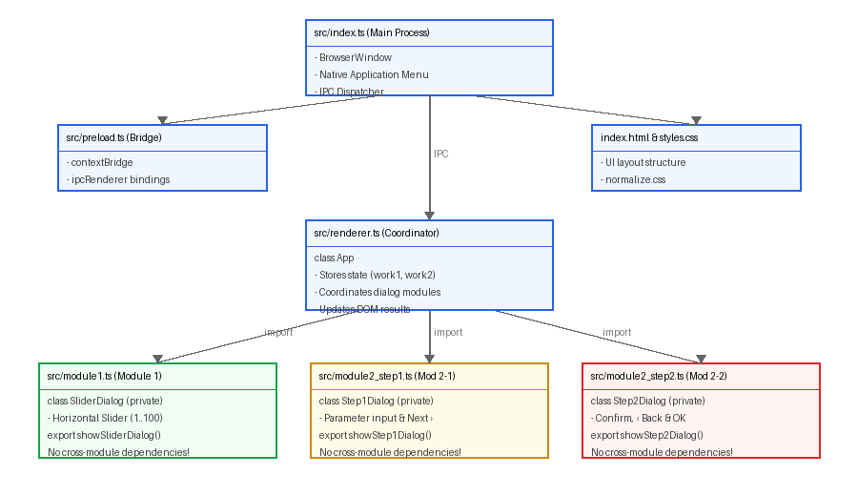
Рис. 1. Діаграма залежностей файлів та архітектури модулів проєкту
Скріншоти роботи програми:
Нижче наведено ілюстрації роботи створеного графічного застосунку на базі TypeScript та Electron.

Рис. 2. Зовнішній вигляд головного вікна програми із системним меню та панеллю виводу результатів
Ілюстрації роботи модальних діалогових вікон:
• Робота 1 (Horizontal Slider): відкриття модального діалогу, динамічна зміна значення числа від 1 до 100, підтвердження [OK] та передача значення на головне полотно.
• Робота 2 (Wizard Step 1): введення текстового параметра користувача, перехід по кнопці [Next ›].
• Робота 2 (Wizard Step 2): перевірка переданих даних, демонстрація повернення [‹ Back] до першого вікна та підтвердження [OK] із виведенням підсумкового статусу.
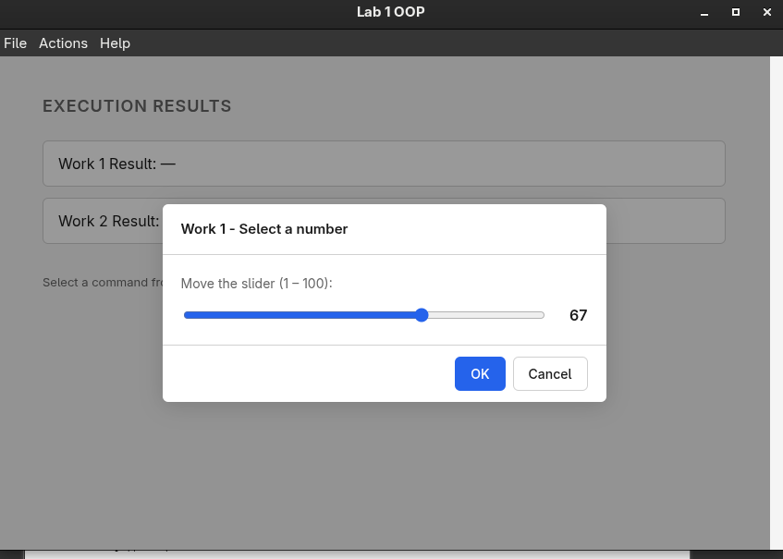
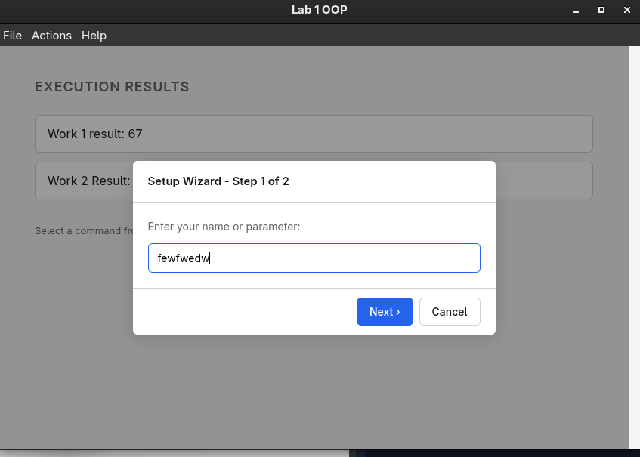
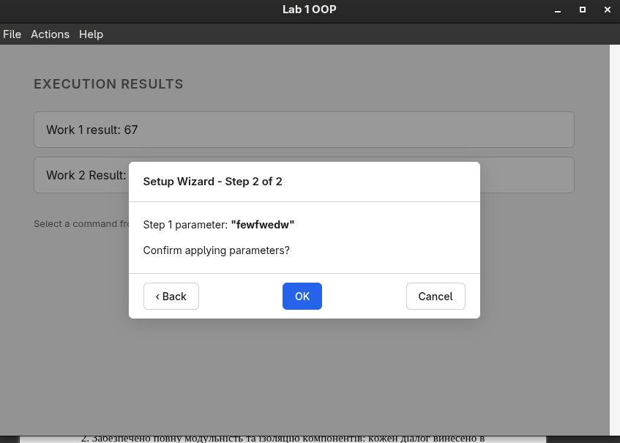
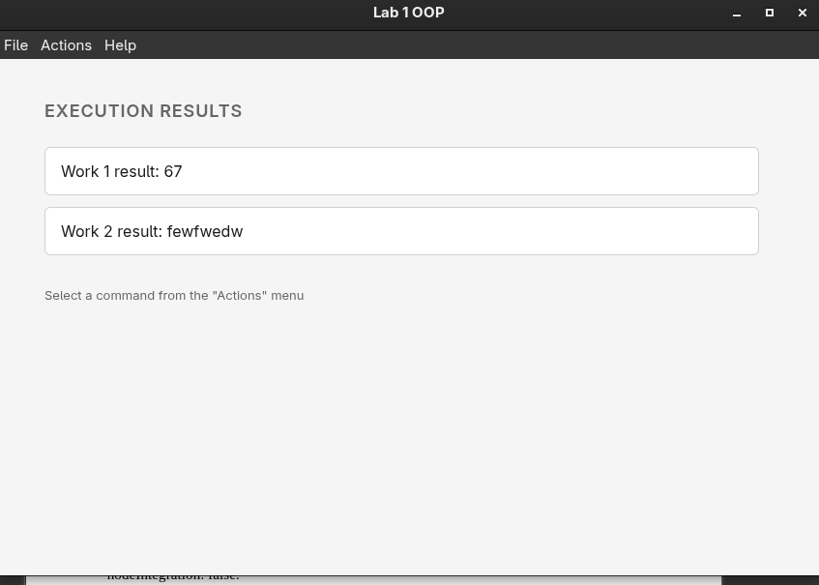
Висновки:
У ході виконання лабораторної роботи №1 було опановано практичні навички проєктування та розроблення модульних віконних застосунків на основі об'єктно-орієнтованого підходу з використанням сучасного технологічного стеку TypeScript та середовища Electron.
Основні досягнуті результати:
1. Реалізовано архітектуру програми з розділенням на головний процес (керування системним вікном і нативним меню через Electron API) та процес відмальовування (Renderer), з'єднані захищеним IPC-мостом за стандартами contextIsolation та nodeIntegration: false.
2. Забезпечено повну модульність та ізоляцію компонентів: кожен діалог винесено в окремий модуль (module1, module2_step1, module2_step2). Класи SliderDialog, Step1Dialog, Step2Dialog інкапсулюють увесь внутрішній стан, роботу з елементами керування та генерацію розмітки, не експонуючи внутрішніх методів назовні.
3. Вирішено завдання асинхронної взаємодії модальних вікон з користувачем через механізм Promise (async/await), що дало змогу уникнути блокування основного потоку виконання графічного інтерфейсу та усунути проблему надмірної вкладеності функцій зворотного виклику (callback hell).
4. Успішно запрограмовано поведінку покрокового майстра (Wizard) за варіантом 2 з можливістю двосторонньої навігації (Next / Back) та збереженням введеного стану між переходами.
5. Побудовано та проаналізовано діаграму залежностей модулів, яка підтверджує відсутність перехресних імпортів між незалежними компонентами системи.

